Aplicação prática de métodos e de técnicas de Engenharia de Software

Para

Escritório de Advocacia

Preparado pelo Grupo 88, integrantes:
Angelica Cristina Néckel dos Santos e
Vanessa Milani Ratusznei

<Versão: XX>
Data criação: 29/10/2024

Tabela de Conteúdo
Tabela de Conteúdo 1
1. Contexto e modelo de desenvolvimento 2
1.1 Contexto 2
1.2 Modelo de desenvolvimento 2
2. Diagrama de casos de uso 3
3. Modelo de dados 7
4. Estimativas por ponto de função 8
5. Estimativa por pontos de caso de uso 10
6. Regras de negócio 12
7. Casos de teste 13
8. Conclusão 17

Contexto e modelo de desenvolvimento.

Contexto.
O contexto/área escolhida foi a jurídica, focado em escritórios de advocacia. Aqui, a comunicação eficiente e o acesso rápido às informações dos processos são essenciais. Três pilares imprescindíveis foram considerados para a elaboração deste projeto, sendo eles:

- Necessidade de Acompanhamento Contínuo: Clientes frequentemente necessitam de atualizações sobre o andamento de seus processos sem precisar estar em constante contato com os advogados. Além disso, os advogados gerenciam uma vasta carteira de clientes e processos, incluindo recursos, varas e tribunais diariamente, gastando tempo considerável para manter os clientes informados. A constante chegada de novos clientes, demandas, alterações legislativas e jurisprudenciais torna o acompanhamento contínuo indispensável.

- Integração de Múltiplas Fontes de Informação: O sistema deve ser capaz de integrar informações provenientes de diversos sites, varas e tribunais, oferecendo uma visão completa e atualizada dos processos. A capacidade de consolidar essas informações em um único local facilita o trabalho dos advogados e aumenta a eficiência do escritório.

- Transparência e Efetividade: Há diversas situações reportadas na mídia onde clientes não foram informados sobre indenizações ou tiveram prazos perdidos por falhas na comunicação do advogado. Problemas como o envio incorreto de petições ou o tratamento inadequado de recursos são comuns. Um modelo de software que assegure transparência e efetividade traz mais segurança para ambas as partes, evitando tais problemas e garantindo um serviço mais confiável e claro.

Modelo de desenvolvimento.
No contexto de um sistema jurídico focado nas demandas de escritórios de advocacia, há a necessidade de acompanhamento contínuo e a integração de múltiplas fontes de informação, e pensando nisso o modelo escolhido para a elaboração deste projeto é o Scrum, haja vista, tratar-se de um framework ágil que permite entregas incrementais e contínuas, facilitando a adaptação rápida a mudanças e a constante melhoria do sistema, sendo o mais adequado pois tal escolha justifica-se pelas necessidades expostas abaixo:

- Flexibilidade e Adaptação Contínua: A necessidade de acompanhamento contínuo dos processos e a integração de novas demandas (clientes, alterações legislativas, jurisprudenciais) requer um modelo que permita ajustes frequentes. O Scrum, com seus ciclos curtos de desenvolvimento (sprints), permite revisões e adaptações contínuas, garantindo que o sistema atenda às necessidades dinâmicas do ambiente jurídico.

- Transparência e Colaboração: A transparência e efetividade são essenciais para evitar problemas como falta de comunicação com o cliente ou erros processuais. No Scrum, a transparência é um dos pilares fundamentais, com reuniões diárias (Daily Scrum) e revisões de sprint que garantem a comunicação constante entre os membros da equipe e o cliente. Isso assegura que todos estejam alinhados e que quaisquer problemas sejam identificados e resolvidos rapidamente.

Diagrama de casos de uso.

- Atores:
- Advogado: Usuário principal que gerencia clientes, processos e agendamentos.
- Cliente: Recebe atualizações e consulta o andamento dos processos.
- Administrador: Gerencia usuários e configura o sistema.

Casos de Uso:
- Gerenciar Clientes (CRUD).
- Gerenciar Processos (CRUD).
- Gerenciar Agendamentos (CRUD).
- Enviar Atualizações de Processos.
- Consultar Andamento de Processos.
- Comunicar com Clientes.
- Emitir Relatórios de Processos.
- Acesso a Documentos Legais.
- Gerar Faturas de Pagamentos.

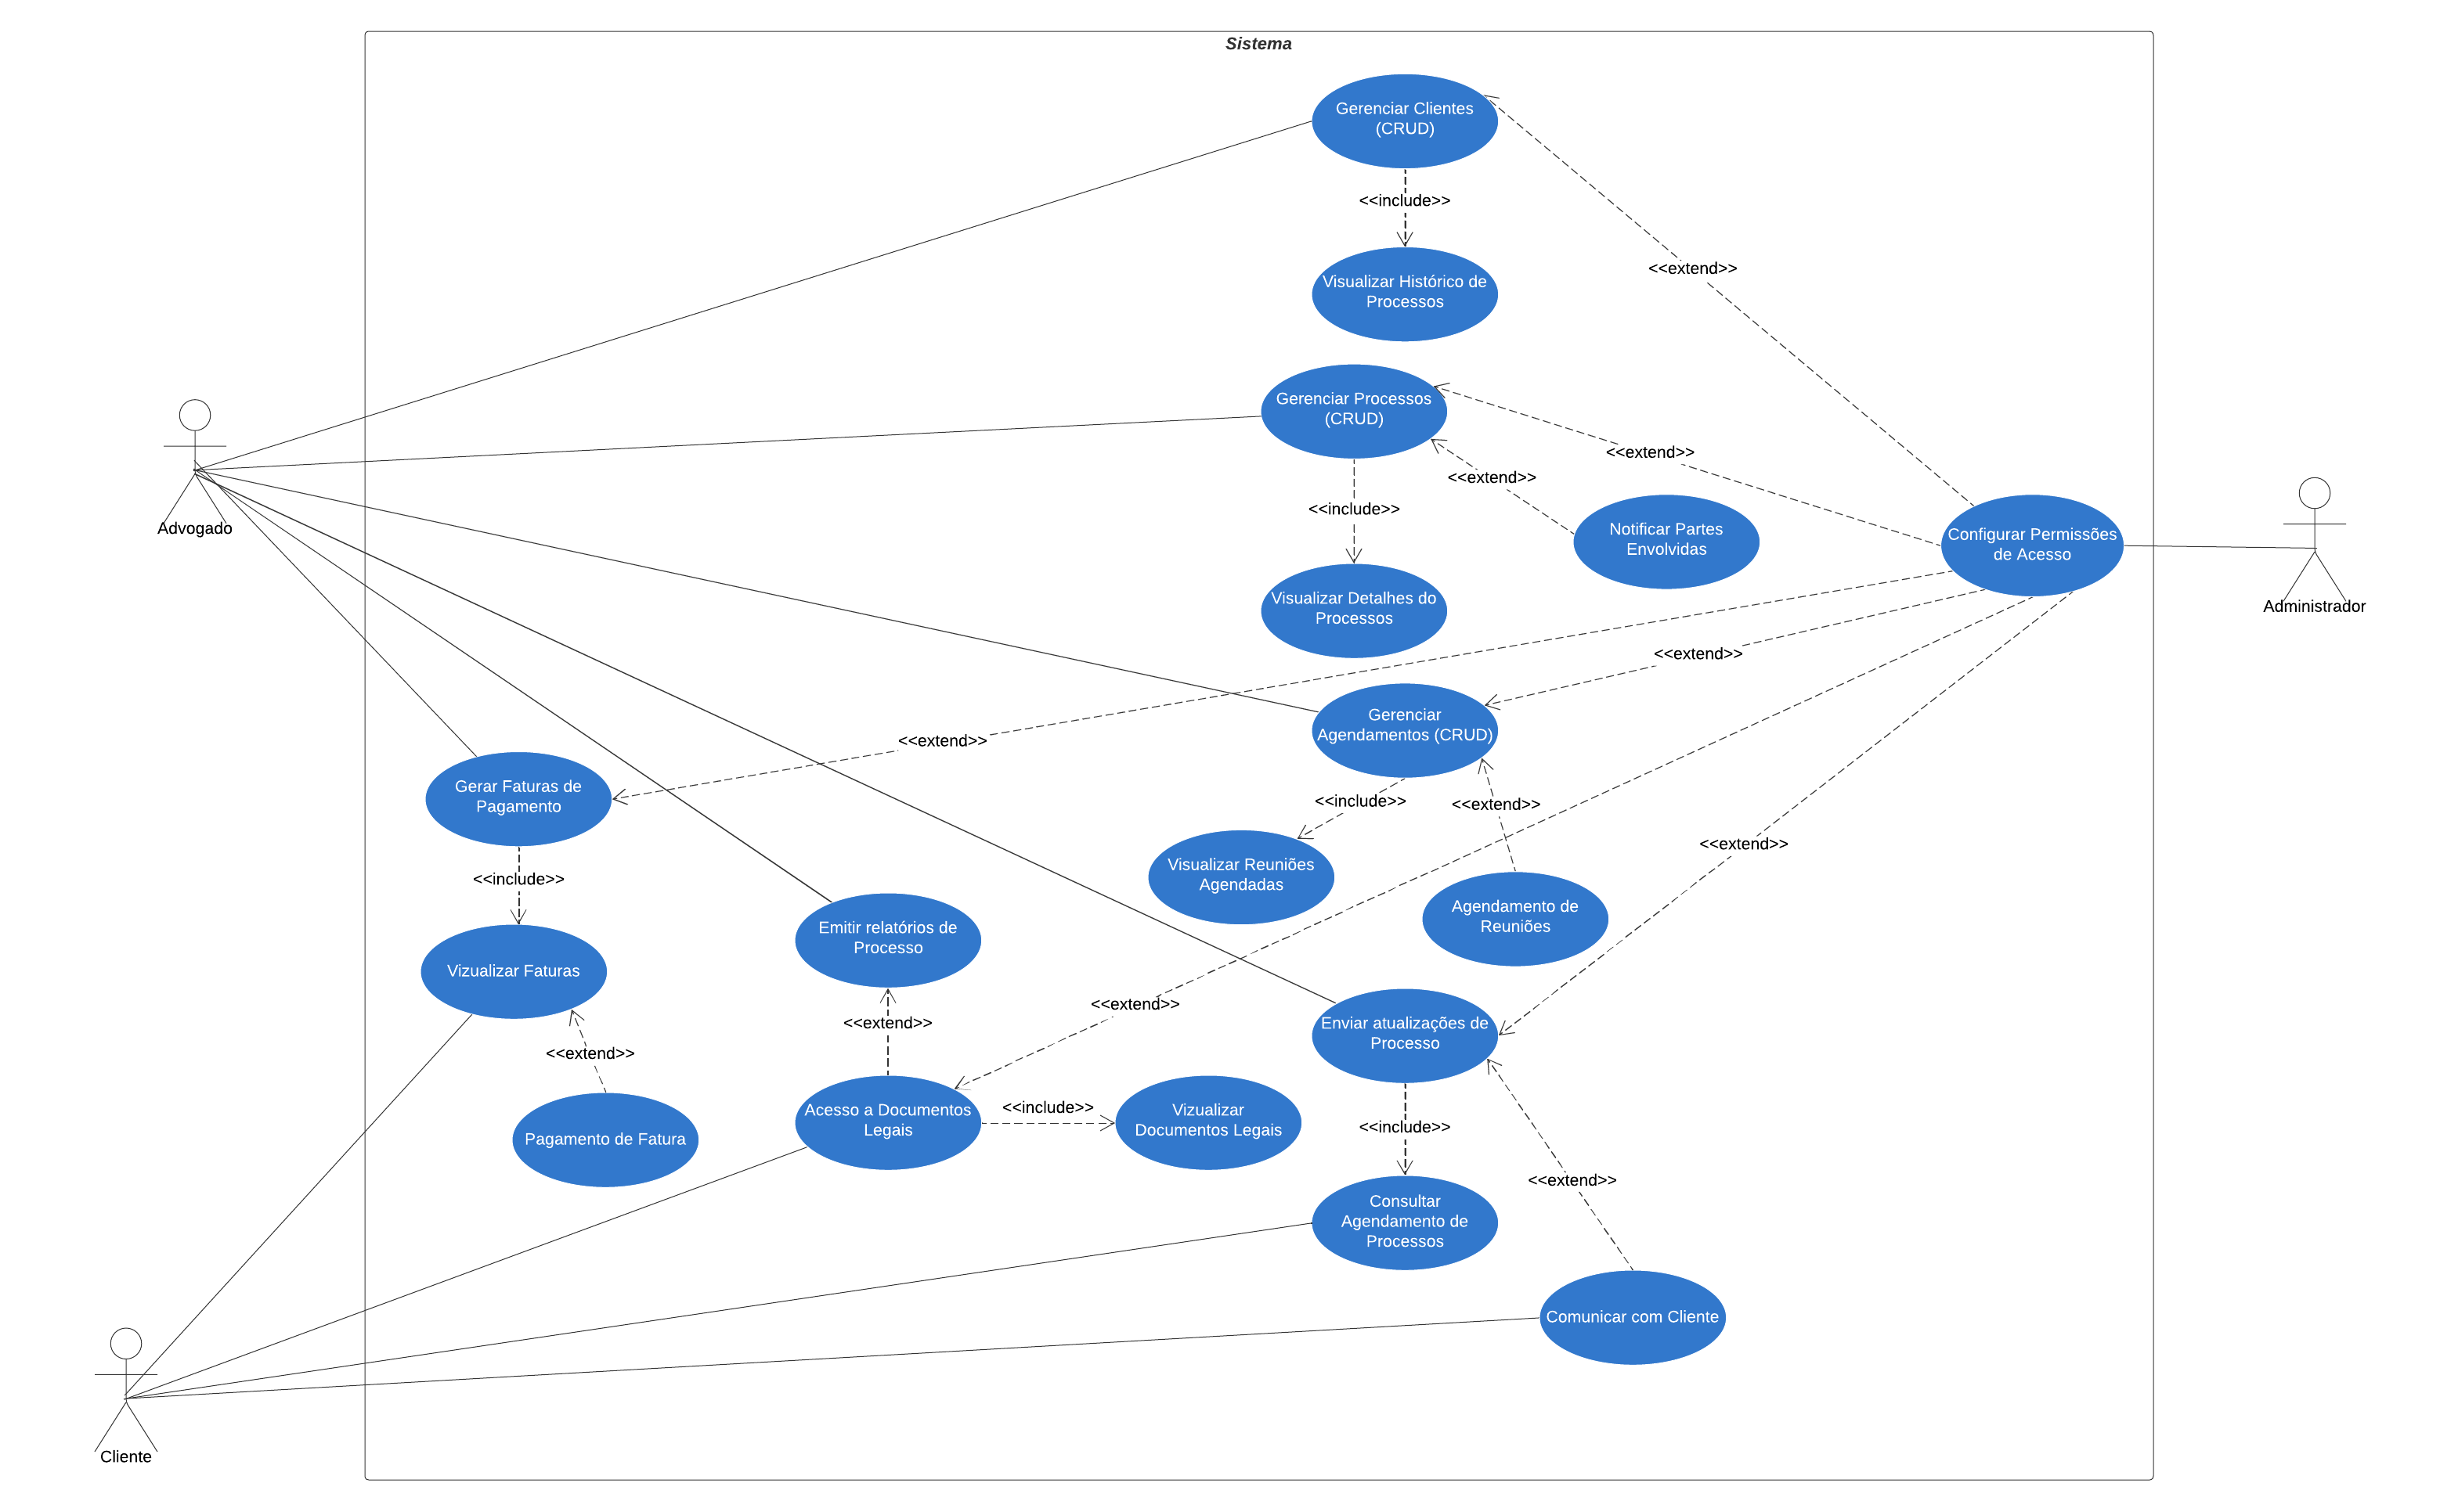

- Gerenciar Clientes (CRUD): Adicionar, atualizar, excluir e visualizar informações dos clientes.
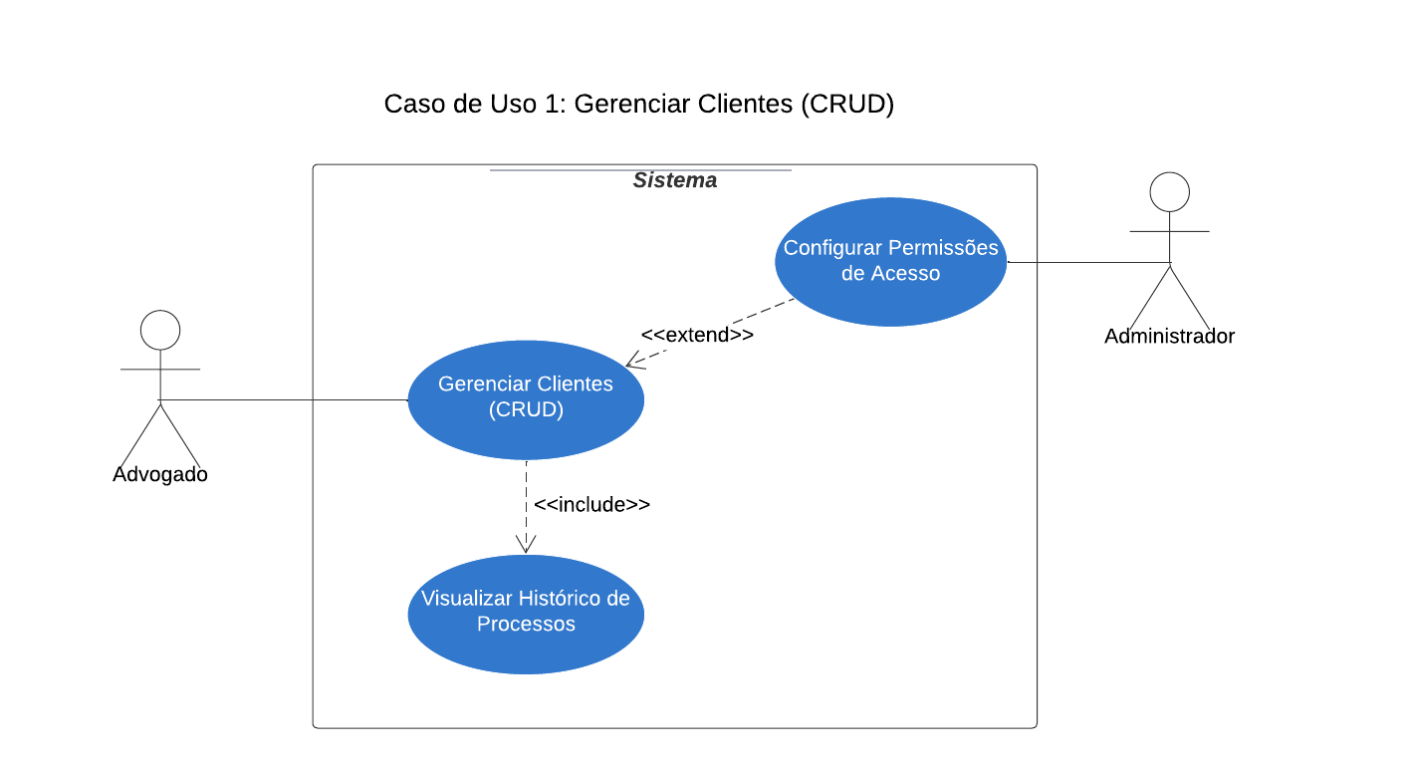

- Gerenciar Processos (CRUD): Adicionar, atualizar, excluir e visualizar informações dos processos jurídicos.
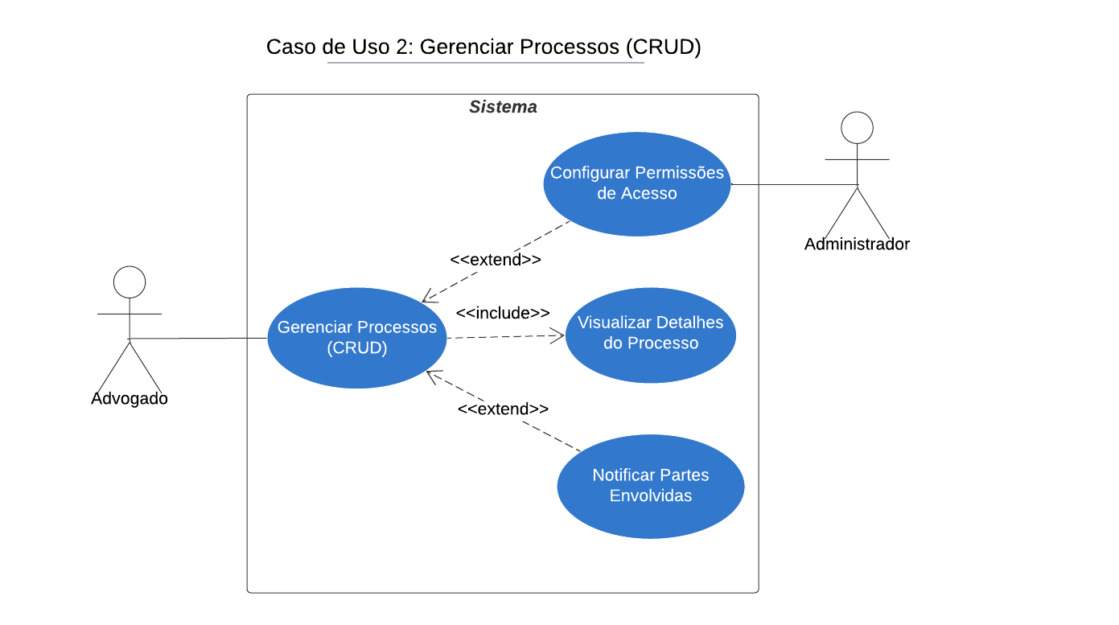

- Gerenciar Agendamentos (CRUD): Adicionar, atualizar, excluir e visualizar agendamentos de reuniões com clientes e outras partes envolvidas.
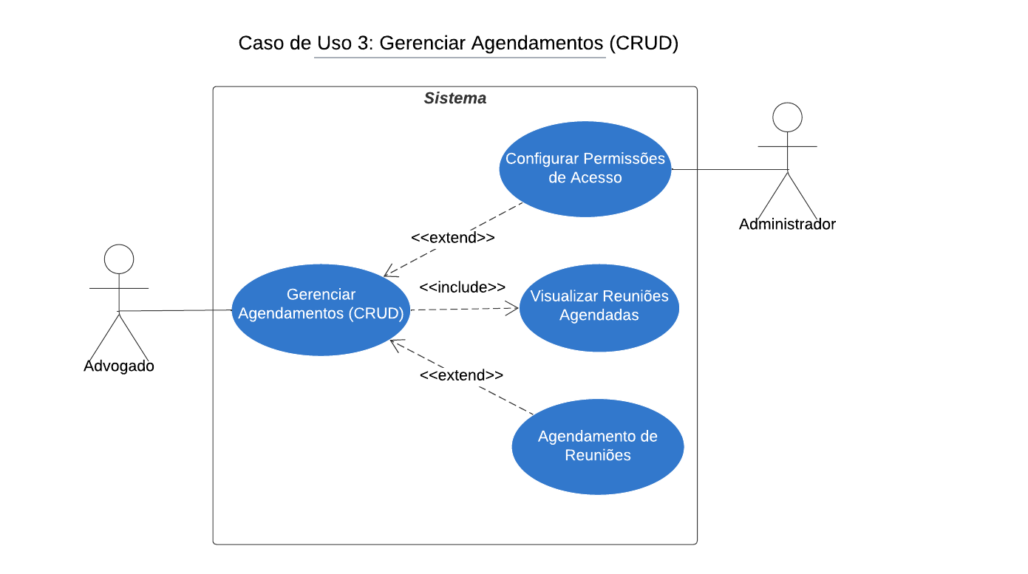

- Enviar Atualizações de Processos: Enviar atualizações automáticas ou manuais sobre o andamento dos processos para os clientes.
- Consultar Andamento de Processos: Consultar o status e o progresso dos processos em tempo real.
- Comunicar com Clientes: Ferramentas de comunicação entre o escritório e os clientes, como envio de mensagens e e-mails.
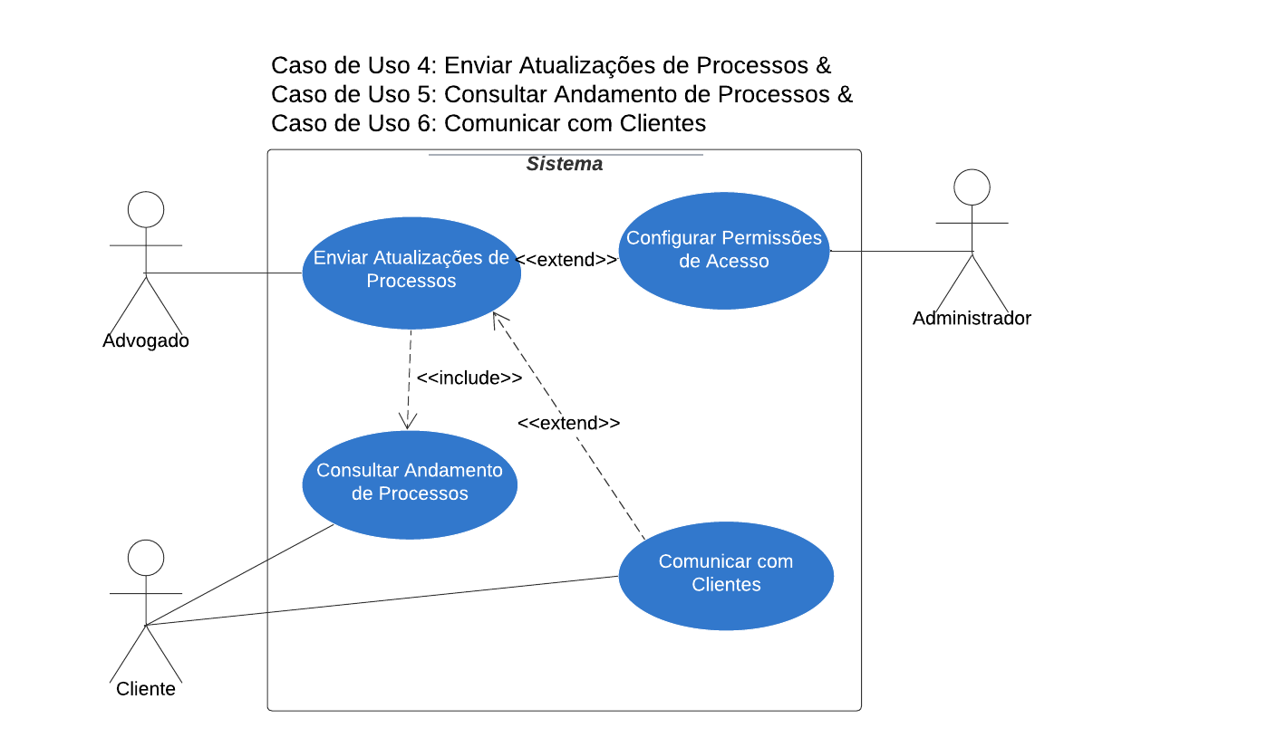
- Emitir Relatórios de Processos: Gerar e emitir relatórios detalhados sobre os processos.
- Acesso a Documentos Legais: Permitir acesso aos documentos legais armazenados no sistema.
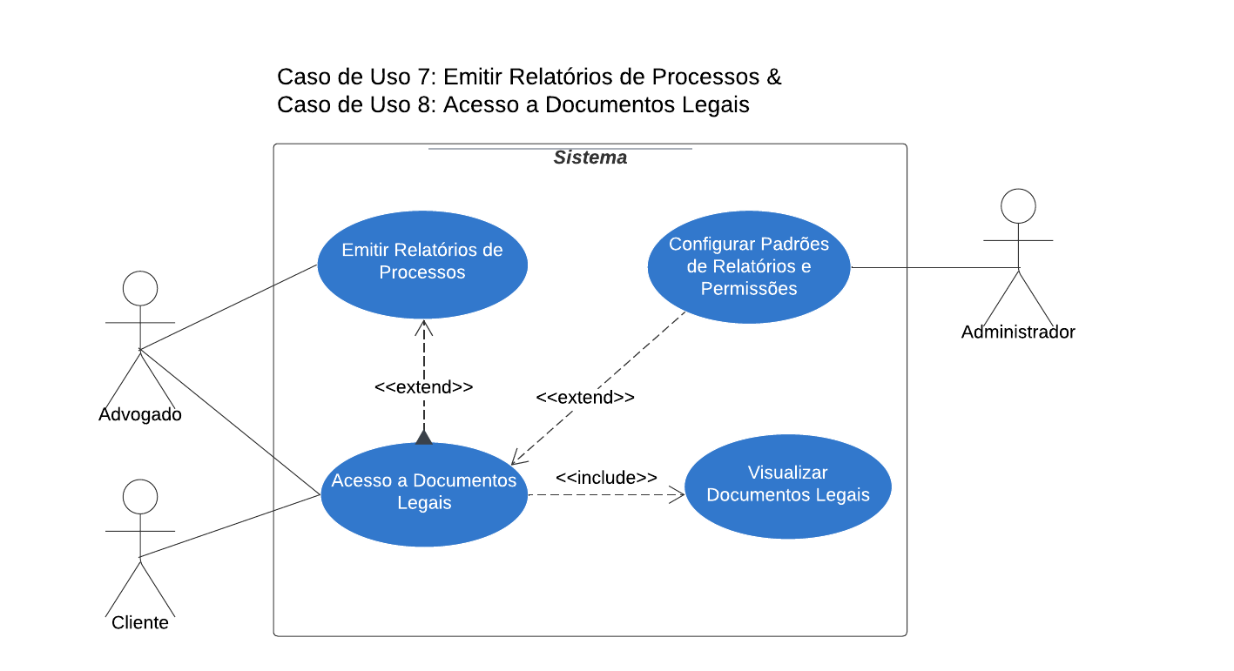

- Gerar Faturas de Pagamentos: Processar a geração de faturas e gerenciamento de pagamentos dos serviços prestados.

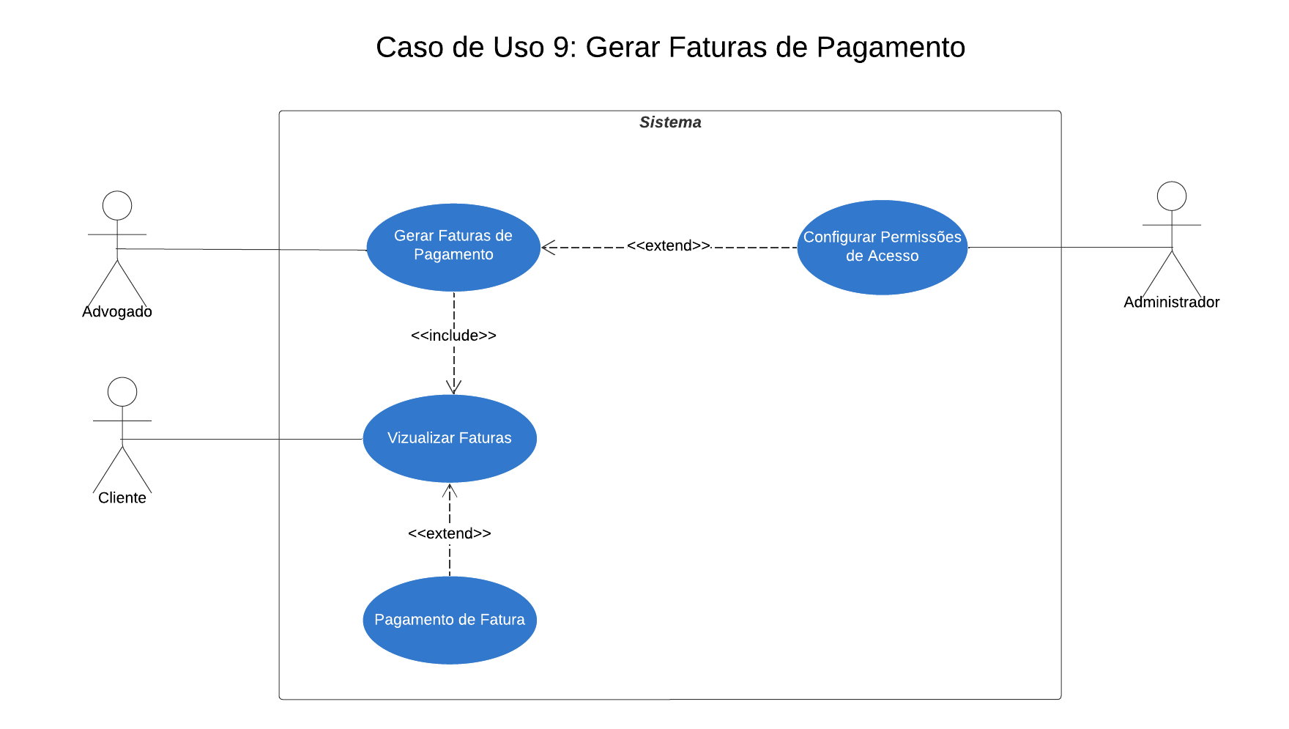

Modelo de dados.

Elaboramos um modelo de dados que represente as entidades necessárias para o sistema jurídico. Utilizamos um diagrama de classes para isso, que é uma boa forma de representar as entidades e seus relacionamentos.

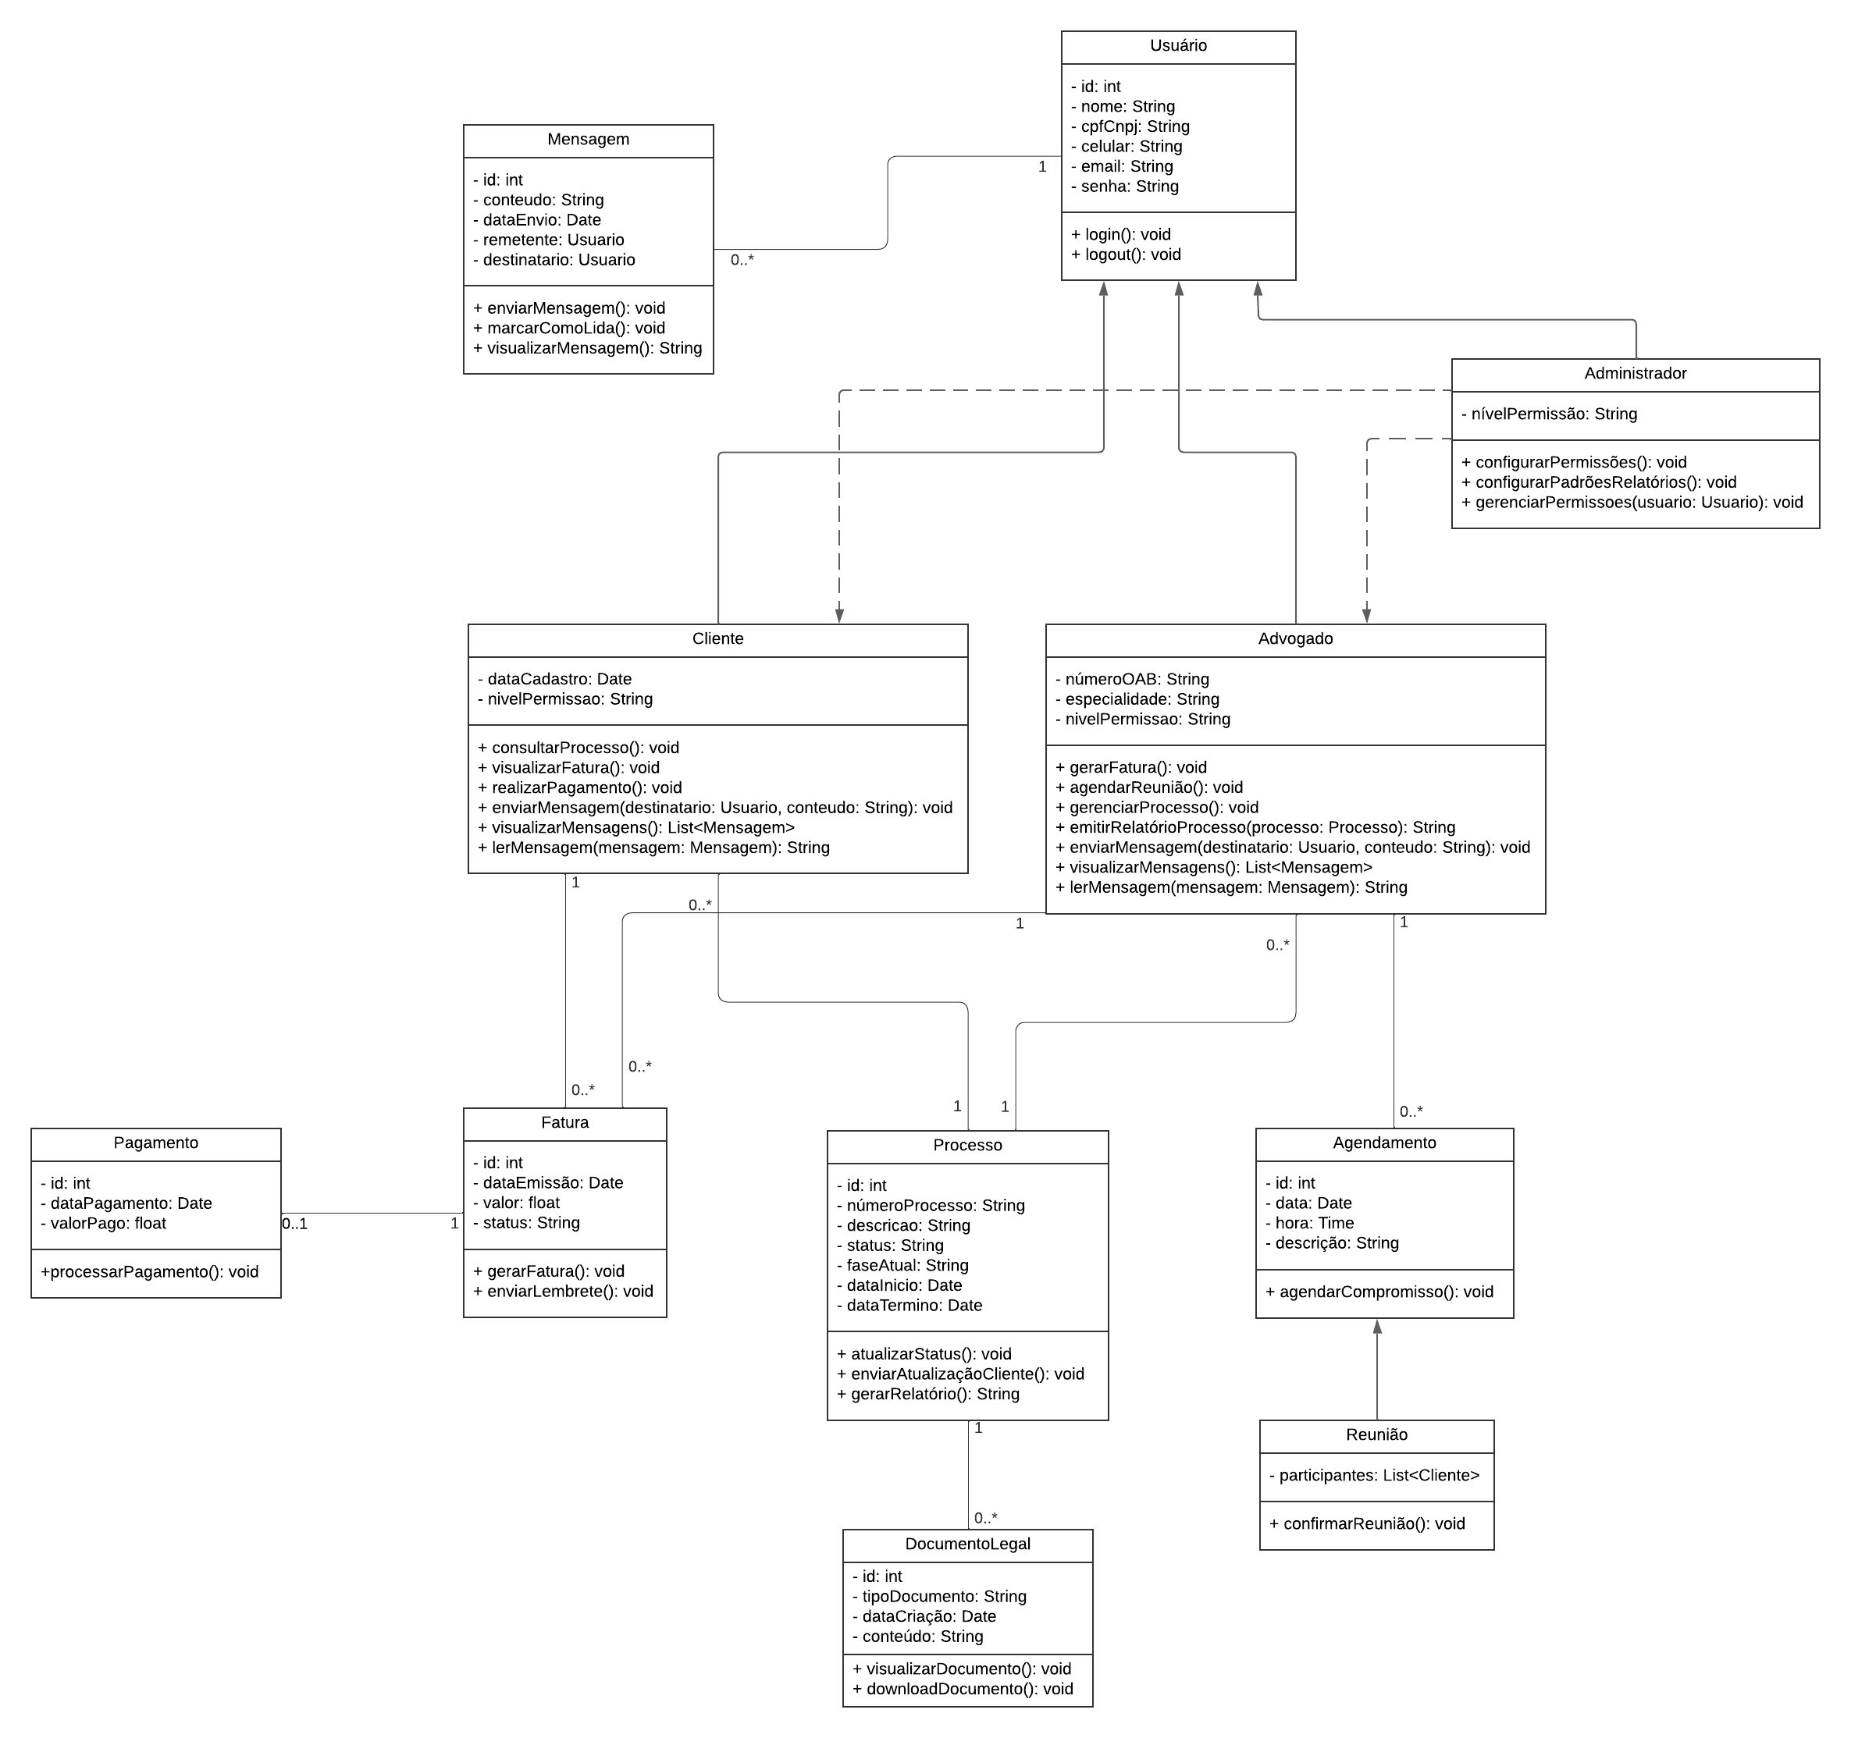

Estimativas por ponto de função.

Tabela de Funções de dados:
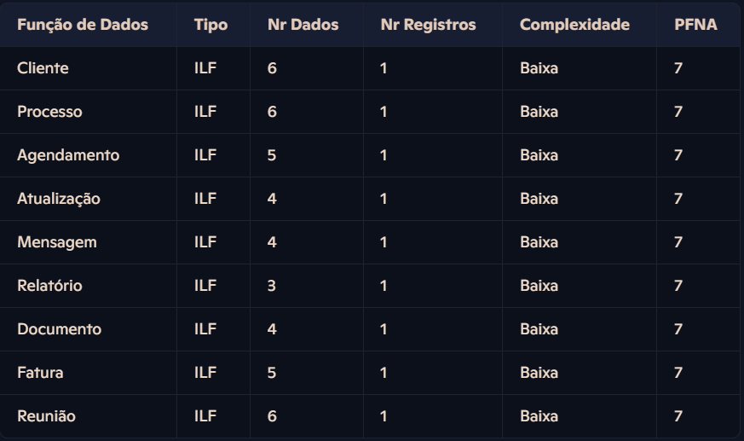

Tabela de Funções de Transação:
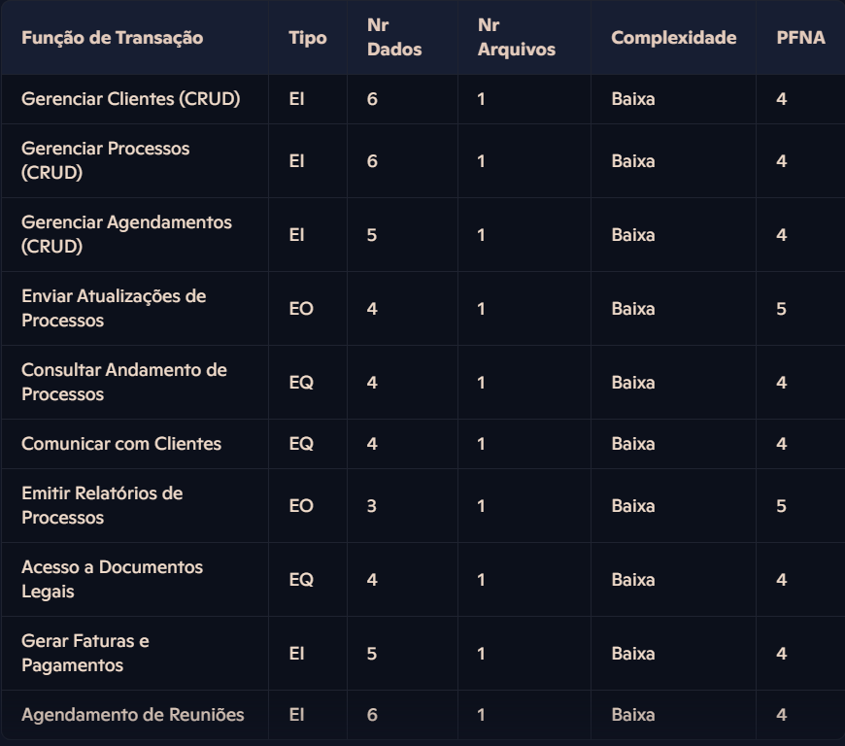

Total PFNA
Para calcular o Total de Pontos de Função Não Ajustados (PFNA):
Para Funções de Dados (ILF):
- 9 funções de dados, cada uma com complexidade baixa, resultando em 7 PFNA cada.
- Total de Funções de Dados: 9×7=639 \times 7 = 63 PFNA

Para Funções de Transação:
- Cada função com complexidade baixa.
- EI: 4 PFNA
- EO: 5 PFNA
- EQ: 4 PFNA

Calculando:
- Total EI: 5×4=205 \times 4 = 20 PFNA
- Total EO: 2×5=102 \times 5 = 10 PFNA
- Total EQ: 3×4=123 \times 4 = 12 PFNA
- Total de Funções de Transação: 20+10+12=4220 + 10 + 12 = 42 PFNA

PFNA Total: 63 (Funções de Dados) e 42 (Funções de Transação).

Estimativa por pontos de caso de uso

Classificação e Pontuação dos Atores.

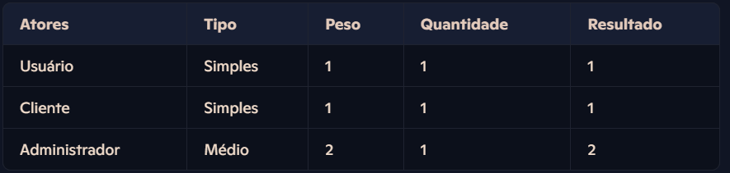

Atores | Peso | Qtde | Resultado
Simples | 1
Médio | 2
Complexo | 3
Pontos de Atores Não Ajustados (PANA)

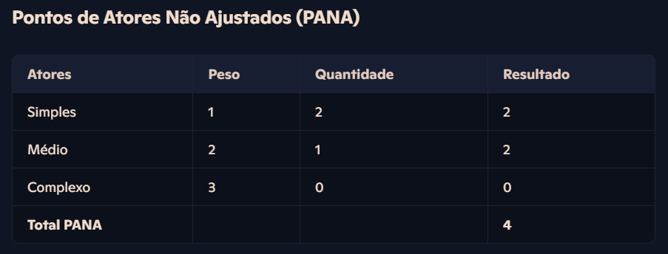

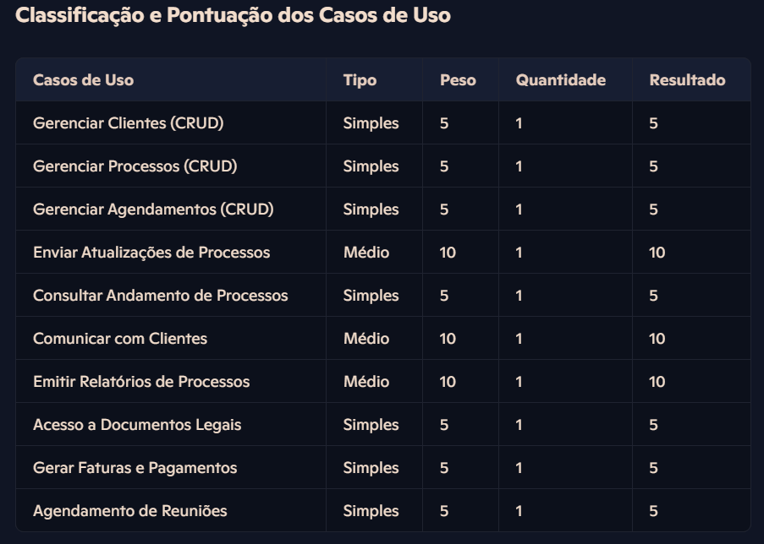

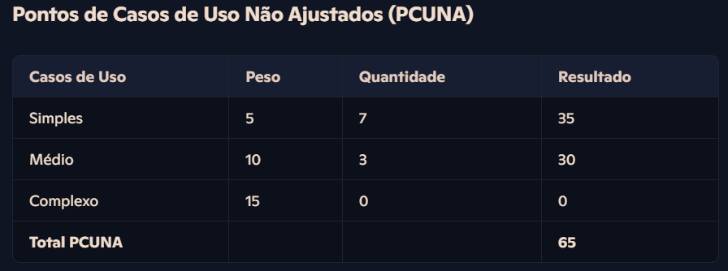

Casos de Uso | Peso | Qtde | Resultado
Simples | 5
Médio | 10
Complexo | 15
Pontos de Casos de Uso Não Ajustados (PCUNA)

TOTAL de Pontos de Casos de Uso Não Ajustados (TPCUNA)

TOTAL de Pontos de Casos de Uso Não Ajustados (TPCUNA)

TPCUNA = PANA+PCUNA
TPCUNA = 4 + 65 = 69

Regras de negócio
- Regra de Negócio 1: Atualização Automática dos Clientes.
Descrição: Se um processo tiver uma atualização significativa (por exemplo, mudança de status para "Julgado" ou "Sentença Publicada"), o sistema deve enviar uma notificação automática para o cliente associado ao processo.
Especificação:
- Condição: Atualização do status do processo para "Julgado" ou "Sentença Publicada".
- Ação: Enviar notificação automática ao cliente via e-mail e/ou SMS.
- Objetivo: Garantir que os clientes estejam sempre informados sobre o andamento de seus processos sem a necessidade de contato manual.

- Regra de Negócio 2: Agendamento de Reuniões
Descrição: Reuniões podem ser agendadas apenas em dias úteis, e o horário permitido para agendamento deve ser entre 9h e 18h.
Especificação:
- Condição: Tentativa de agendamento de uma reunião.
- Ação: Verificar se a data é um dia útil e se o horário está entre 9h e 18h.
- Objetivo: Padronizar o agendamento de reuniões e evitar conflitos de horários fora do expediente normal.

- Regra de Negócio 3: Geração de Faturas
Descrição: As faturas para os clientes devem ser geradas automaticamente no primeiro dia de cada mês, baseadas nos serviços prestados no mês anterior.
Especificação:
- Condição: Início de um novo mês.
- Ação: Gerar faturas automaticamente para todos os clientes com base nos serviços prestados no mês anterior.
- Objetivo: Automatizar o processo de faturamento para garantir a consistência e a pontualidade na cobrança pelos serviços.

Casos de teste

Criamos os casos de testes utilizando os critérios de Particionamento de Equivalência, Análise de Valor Limítrofe e Especificação de Caso de Uso, conforme solicitado.

Critério de Particionamento de Equivalência
Regra de Negócio 1: Atualização Automática dos Clientes.

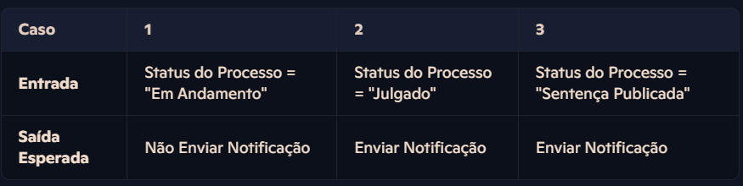

Caso | 1 | 2 | 3
Entrada | Valor = R$ 15.000,00 | Valor = R$ 45.000,00 | Valor = R$ 85.000,00
Saída esperada | Desconto = 10% | Desconto = 50% | Desconto = 100%

- Utilizando o critério de Valor Limítrofe especifique 3 casos de testes.

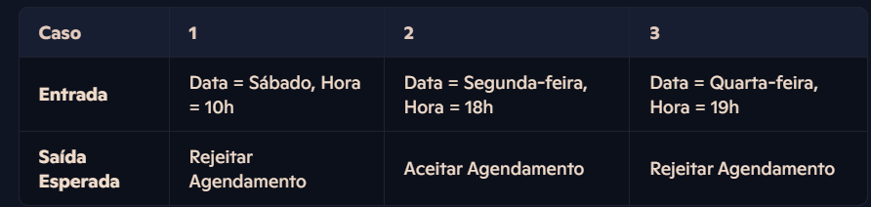

Caso | 1 | 2 | 3
Entrada | Valor = R$ 10.000,00 | Valor = R$ 20.000,00 | Valor = R$ 50.000,01
Saída esperada | Desconto = 10% | Desconto = 10% | Desconto = 100%

Critério de Especificação de Caso de Uso

Caso de Uso: Enviar Atualizações de Processos

Fluxo Principal:
- O advogado faz login no sistema.
- O advogado seleciona o processo que teve uma atualização.
- O advogado insere as informações da atualização (data e descrição).
- O sistema verifica o status do processo.
- Se o status for "Julgado" ou "Sentença Publicada", o sistema envia uma notificação automática para o cliente.
- O sistema registra a atualização no histórico do processo.

Fluxo Alternativo:
- Se o status do processo não for "Julgado" ou "Sentença Publicada", o sistema não envia a notificação.
- O sistema registra a atualização no histórico do processo sem enviar notificação.

Casos de Teste:
- Caso de Teste 1 (Fluxo Principal):
  - Entrada: Processo com status "Julgado", atualização inserida.
  - Saída Esperada: Notificação enviada para o cliente e atualização registrada no histórico.
- Caso de Teste 2 (Fluxo Alternativo):
  - Entrada: Processo com status "Em Andamento", atualização inserida.
  - Saída Esperada: Atualização registrada no histórico sem envio de notificação.

Casos de Teste
Regra de Negócio 1: Atualização Automática dos Clientes.
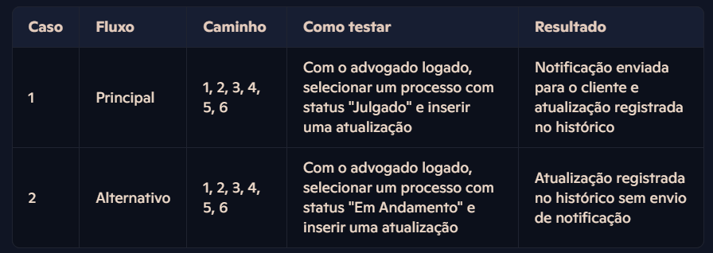

Regra de Negócio 2: Agendamento de Reuniões.
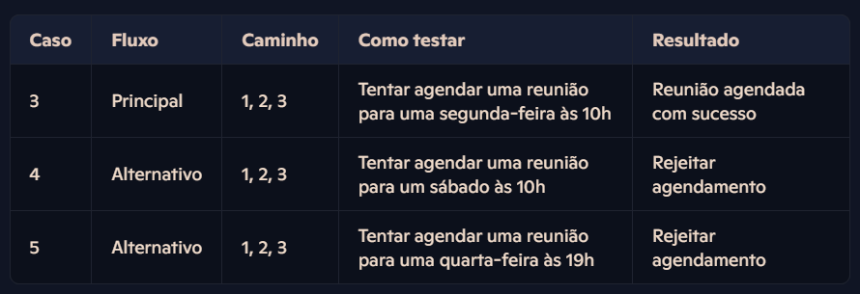

Regra de Negócio 3: Geração de Faturas.
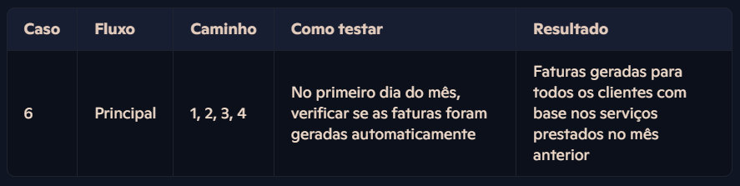

Caso | Fluxo | Caminho | Como testar | Resultado
1 | Principal | 1, 2, 3, 4, 5, 6 | Com o usuário logado entrar com as palavras-chave, selecionar um livro, indicar uma quantidade disponível no estoque e finalizar a compra | Compra do livro com a quantidade indicada foi registrada no sistema
2 | E3a | 1, 2, 3, E3a.1, E3a.2, 4, 5, 6 | Com o usuário logado entrar com as palavras-chave, selecionar um livro, indicar uma quantidade acima do disponível no estoque.  Em seguida indicar uma quantidade disponível no estoque e finalizar a compra | O sistema informa a quantidade em estoque do livro em questão  Compra do livro com a quantidade indicada foi registrada no sistema
3 | E5a | 1, 2, 3, 4, 5, E5a.1, E5a.2, 6 | Com um usuário não logado entrar com as palavras-chave, selecionar um livro, indicar uma quantidade disponível no estoque e finalizar a compra  Realizar login e finalizar a compra | O sistema informa que é necessário realizar login  Compra do livro com a quantidade indicada foi registrada no sistema
4 | A5a | 1, 2, 3, 4, 5, 3, 4, 5, 6 | Com o usuário logado entrar com as palavras-chave, selecionar um livro, indicar uma quantidade disponível no estoque.  Em seguida selecionar outro livro e indicar uma quantidade disponível no estoque e finalizar a compra | Compra dos livros com as suas respectivas quantidades indicadas foram registradas no sistema
5 | A5b | 1, 2, 3, 4, 5, 1, 2, 3, 4, 5, 6 | Com o usuário logado entrar com as palavras-chave, selecionar um livro, indicar uma quantidade disponível no estoque.  Em seguida realizar nova pesquisa com outras palavras-chave, selecionar outro livro e indicar uma quantidade disponível no estoque e finalizar a compra | Compra dos livros com as suas respectivas quantidades indicadas foram registradas no sistema

Para a entrega deste documento, é necessário que todos os textos de orientação, sejam excluídos!

Conclusão
Escreva uma reflexão sobre o que você aprendeu com a disciplina. Segue algumas questões norteadoras para elaborar a reflexão.

- O que você já conhecia sobre Engenharia de Software?
- Quais foram os conhecimentos mais relevantes adquiridos?
- Agora que você conheceu um pouco mais sobre a área, qual é a importância que você dá para a aplicação destes métodos e técnicas para a melhoria da qualidade?

